“五箭”齐发促“五力”提升，电科思仪“混改”改出天地宽
来源： 光明日报
打造基业长青企业，要在改革上下大力气，把“变”锻进企业发展基因，融入经营管理的每个关节。
作为央企混合所有制改革试点单位，电科思仪聚焦体制机制改革创新、经营管控模式调整、业务发展方式转型等重点，通过构顶层、引资本、健体制、转机制、强保障“五箭”齐发，进一步提升党委领导力、股东会决策力、董事会推动力、监事会监督力、经理层执行力，促进企业经营业绩快速攀升，营业收入和利润总额高速增长，发展态势持续向好。

“五箭”齐发，改出发展新活力
5月8日，电科思仪发布了“天衡星”系列产品新一代微波仪器1466系列信号发生器、4082系列信号/频谱分析仪、3674系列矢量网络分析仪。“系列产品汇聚了300多名工程师1000多个日夜的智慧和努力，将为通信与网络、半导体等领域客户的研发、生产和检测工作提供强力测试支撑。”自信话语、领先产品，折射出改革对电科思仪科研人员精神面貌提振、创新能力提升的巨大作用。
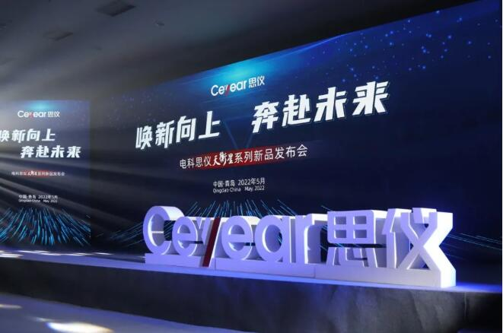
构顶层，筑牢“根”和“魂”——“2018年至今，围绕混合所有制改革、科技创新、自主可控、主责主业定位、全面从严治党等重点，共召开党委会140次，研究、决策各类事项500多项……”电科思仪始终坚持党对一切工作的领导，将党建工作要求纳入公司章程及基本制度，推动各项改革经营发展等重大事项在稳定协调中不断前行。
引资本，向“股权多元化”升级——“股权多元化成功的标志就是企业具有持续的成长性和收益性。”鉴于发展需要，电科思仪以公开挂牌方式和非公开协议方式，以“产业投资者+战略投资者”为引入标准，确定了5家产业及战略投资者，实现资本和资源的匹配。以核心员工持股的方式，从内部激发发展的原动力，使得核心员工兼具公司劳动者和所有者的双重身份，共享成果共担风险。
健体制，优化经营管理体系——围绕“管理科学”推进经营管理体系优化，制定完善“四会一层”议事规则和现代国有企业授权管理体系，将党建工作要求写入混改后公司章程，推进经理层任期制，明确权责清单，实施中层领导干部年薪制和持续性员工激励约束，最大限度调动干部职工干事创业积极性和主动性。
转机制，构筑现代企业“四梁八柱”——大力建设基于LTC的市场营销体系、基于全业务流程的“大监督、大风控”体系、基于IPD的产品开发体系、超越顾客期望的质量管理体系、基于ISC的集成供应链流程、基于IT的业财融合管理、基于“引育用留成”的新时代人才工作体系、链接用户与合作方的数字电科仪器生态，推进企业组织能力不断增强。
强保障，筑牢企业发展“防火墙”——逐渐构建起一套风险识别、风险分析与风险预警机制，完善国家秘密、商业秘密和工作秘密统筹协调的保护体系，强化知识产权风险识别、分析和防控，完善内控体系，突出合规管理，充分践行“合规高效 服务经营”的管理理念，把“大监督、大风控”体系作为企业规避风险的一道有力屏障。
成效初现，改出发展新天地
治理结构得以完善，治理能力显著提高，改革成效初步显现。
“混改畅通了员工的职业发展通道，打破了员工职业横向发展‘壁垒’、纵向发展‘天花板’。”通过实施骨干员工持股，极大地增强了员工责任感与使命感，充分调动了员工创新创造的积极性，实现“利出一孔，力出一孔”。通过构建电科思仪新时代人才工作体系，细化人才战略、价值理念、队伍建设、制度体系、工作机制、发展环境，形成人才“引育用留成”全链条、强磁场。2021年，公司共引进人才255人，其中博士19人，硕士155人，涌现出全国劳动模范、全国五一劳动奖章、全国五一巾帼奖状、全国巾帼建功标兵、齐鲁最美科技工作者等先进典型。
“混改，促使电科思仪从科研院所单一的内生式发展模式，转变为内生式发展与外延式发展相结合的发展模式，不仅以资本为纽带，打造仪器产业朋友圈、生态圈，还以混改为契机，进一步加速市场化进程。”通过引资本、健体制、转机制，公司大力推进面向市场的集成产品开发体系建设，构建更加贴近市场的扁平化组织架构，提升了研发效率和市场响应速度，为客户提供需求准、开发快、高质量、低成本的产品、服务、测试解决方案与解决能力。
2022年2月，国务院国资委公布“国有企业公司治理示范企业”名单，电科思仪成功入选，这为企业持续做强做优做大提供了难得机遇。紧抓机遇再出发，电科思仪正全力奔跑在电子测量仪器和自动测试系统发展“赛道”上，为支撑高水平科技自立自强作出新的更大贡献。
（光明日报全媒体记者崔兴毅）

